
<Mesa de Ayuda>
Manual de Usuario

Versión: 1.0
Fecha: 14/12/2018

[Versión 1.0]
Queda prohibido cualquier tipo de explotación y, en particular, la reproducción, distribución, comunicación pública y/o transformación, total o parcial, por cualquier medio, de este documento sin el previo consentimiento expreso y por escrito del Politécnico Grancolombiano.

HOJA DE CONTROL DE MODIFICACIONES

Proyecto | Mesa de Ayuda
Entregable | Manual de Usuario
Versión/Edición | 1.0 | Fecha Versión | 14/12/2018
Aprobado por | Isabel Andrea Mahecha Nieto | Fecha Aprobación | 15/12/2018
 |  | Nº Total de Páginas | 23

CONTROL DE VERSIONES

Versión | Causa del Cambio | Responsable del Cambio | Fecha del Cambio
1.0 | Documento inicial | Equipo Practica Aplicada | 14/12/2018

INDICE
1 DESCRIPCIÓN DEL SISTEMA 4
1.1 Objetivo del documento 4
1.2 Alcance 4
1.3 Funcionalidad 4
2 MAPA DEL SISTEMA 5
2.1 Diagrama de Estados 5
2.2 Navegación 6
3 MANUAL DE USUARIO 8
3.1 Iniciar Sesión en la Aplicación 8
3.2 Características de cada Rol 9
3.3 Roles 9
3.3.1 Rol Administrador 9
3.3.1.1 Pantalla Principal 10
3.3.1.2 Crea Usuarios 10
3.3.1.3 Gestionar Usuarios. 12
3.3.2 Rol Cliente 13
3.3.2.1 Pantalla Principal 13
3.3.2.2 Crear Tickets 14
3.3.2.3 Tickets Abiertos 15
3.3.2.4 Tickets Solucionados 16
3.3.3 Rol Empleado 17
3.3.3.1 Tickets Pendientes 17
3.3.3.2 Seguimiento de Tickets 18
3.3.3.3 Solucionar Tickets 19
3.3.3.4 Tickets Solucionados 21
4 GLOSARIO 22
5 BIBLIOGRAFÍA Y REFERENCIAS 23

- DESCRIPCIÓN DEL SISTEMA
  - Objetivo del documento
El presente documento tiene como objetivo mostrar al usuario el funcionamiento de la aplicación Mesa de Ayuda de una manera clara y concisa, ilustrando los pasos a seguir en cada uno de sus módulos y las diferentes características que contiene.
  - Alcance
El alcance que tiene una mesa de ayuda por lo general suele ser muy amplio, pero para el caso de nuestra mesa de ayuda atenderemos solicitudes y requerimientos, de estudiantes y funcionarios del Politécnico Grancolombiano, que entren en las categorías de servicios académicos, administrativos, financieros, informativos y tecnológicos, además de una división especial encargada de atender las Peticiones, Quejas, Reclamos y Sugerencias (PQRS) de las personas que tendrán acceso a nuestra aplicación.
  - Funcionalidad
La aplicación mesa de ayuda pretende crear un punto único de contacto con los diferentes usuarios, ya sean estudiantes o funcionarios del Politécnico Grancolombiano, para la gestión de incidentes y requerimientos, donde se pueda visualizar de manera ordenada el flujo de procesos realizados hasta dar solución al servicio solicitado por el usuario.
La aplicación además pretende categorizar todos los casos de los usuarios, para llevar un registro cuantitativo de los diversos incidentes o requerimientos que se presentan, los tiempos de respuesta y solución de las diversas fallas y llevar un control de los usuarios solicitantes, esto último con el fin de realizar un seguimiento a todas las solicitudes postuladas por un mismo usuario.
Dicha categorización acompañada de una correcta documentación a la hora de finalizar una solicitud puede ser de gran ayuda a la hora de realizar soportes similares en el futuro, ya que se lleva un flujo de procesos donde se indican las intervenciones de agentes y/o especialistas para dar solución a una solicitud particular. Esto reduciría en gran medida las afectaciones directas al cliente o a la operación.

- MAPA DEL SISTEMA
  - Diagrama de Estados
A continuación, se muestra el diagrama de estados de la aplicación, el cual ilustra los posibles cambios de estado y sus respectivas condiciones. Dichos estados y condiciones se explicarán a detalle en la sección 3 Manual de Usuario.
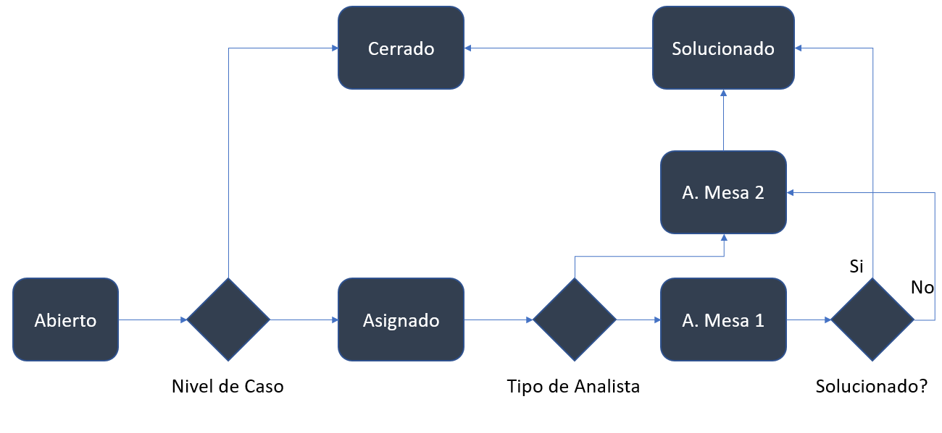
Figura 1 Diagrama de Estados.

Los diferentes estados que se pueden presentar en la aplicación son los siguientes:
Abierto: Es el estado por defecto de la aplicación. Una vez se registra un ticket quedara en estado Abierto, lo que indica que a las solicitudes no se les ha dado ningún tratamiento ni tienen algún especialista asignado.
Asignado: Estado cuando se reasigna una solicitud, ya que no fue posible una solución por el analista de mesa y debe ser gestionado por un especialista. Se podrá seleccionar el área Técnica a quien se asignara la solicitud, ya sea Nivel 1 o Nivel 2, quienes cuentan con diversas facultades para la solución de las solicitudes.
Solucionado: Se dice que una solicitud esta solucionada cuando se ha realizado una serie de procesos para resolver las diversas fallas que se le presentan al usuario, esto en caso de un incidente. Para el caso de un requerimiento se dice que pasa a estado solucionado cuando se atiende dicho requerimiento del usuario solicitante.
Cerrado: El estado cerrado indica que el usuario está conforme con el proceso y solución realizada por los analistas o especialistas y da el aprobado para el cierre de la solicitud.

  - Navegación
Para la navegación de la aplicación se tienen tres vistas diferentes, una para el rol Administrador, una para el rol Cliente y una para el Rol Empleado. Las vistas presentadas a continuación, así como los módulos internos de cada rol se explicarán a detalle en la sección 3 Manual de Usuario.

- Rol Administrador
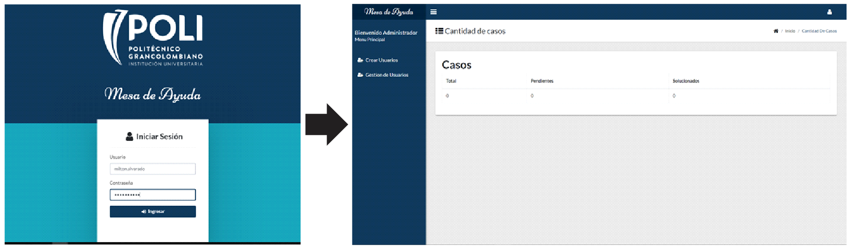
Figura 2 Login Administrador Figura 3 Página Principal Administrador
Para este rol, se aprecia en la figura 2 el login a la aplicación. Ingresando con el Rol Administrador se dirigirá a la página principal pre configurada para dicho rol como se evidencia en la Figura 3.
- Rol Cliente
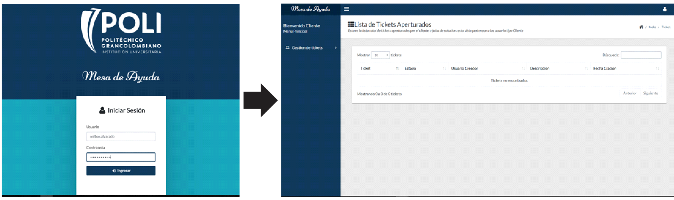
Figura 4 Login Cliente Figura 5 Página Principal Cliente
Para este rol, se aprecia en la figura 4 el login a la aplicación. Ingresando con el Rol Usuario se dirigirá a la página principal pre configurada para dicho rol como se evidencia en la Figura 5.

- Rol Empleado
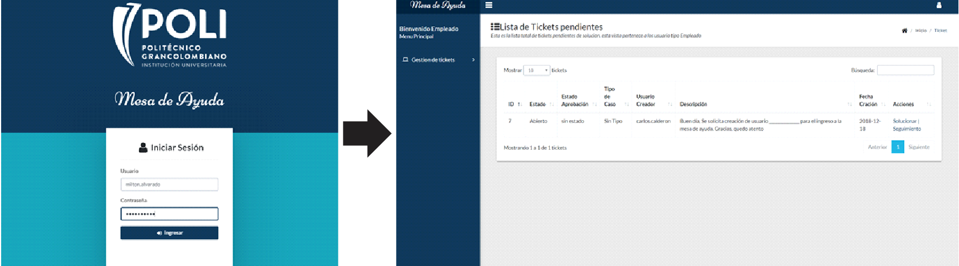
Figura 6 Login Empleado Figura 7 Página Principal Empleado
Para este rol, se aprecia en la figura 6 el login a la aplicación. Ingresando con el Rol Empleado se dirigirá a la página principal pre configurada para dicho rol como se evidencia en la Figura 7.
El login de usuarios es el mismo para todos los roles, pero dependiendo del rol ingresado se asignan diferentes privilegios para la manipulación del aplicativo.
- MANUAL DE USUARIO
El sistema de mesa de ayuda tiene como objetivo, llevar un registro detallado de las problemáticas y solicitudes de los funcionarios y estudiantes del Politécnico Grancolombiano en todas y cada una de sus sedes. Consta de un grupo de soporte técnico, conformado por analistas y especialistas para dar respuesta y/o solución lo antes posible, o en su defecto, asignar las solicitudes al área especializada sobre el tema en cuestión. Adicionalmente, el sistema de tickets nos permite llevar un seguimiento minucioso de lo ocurrido en cada solicitud, tratando siempre en lo posible optimizar el tiempo de respuesta a las inquietudes más comunes de los usuarios.
A continuación, se detallarán todos los componentes del aplicativo, así como la correcta manipulación de cada módulo y sus respectivas recomendaciones.
  - Iniciar Sesión en la Aplicación
Para iniciar sesión en la aplicación se debe contar con un usuario autorizado. Si no cuenta con dicho usuario se deberá comunicar con el Administrador del sistema para que le sea registrado en la aplicación. Se deberán escribir las credenciales en los campos que correspondan y posteriormente dar clic en el botón Ingresar para acceder a la plataforma. Los módulos disponibles varían de acuerdo al rol asignado al usuario. Las descripciones de las diferentes características disponibles para cada rol de la aplicación se describirán en la sección 3.2 Características de cada Rol.
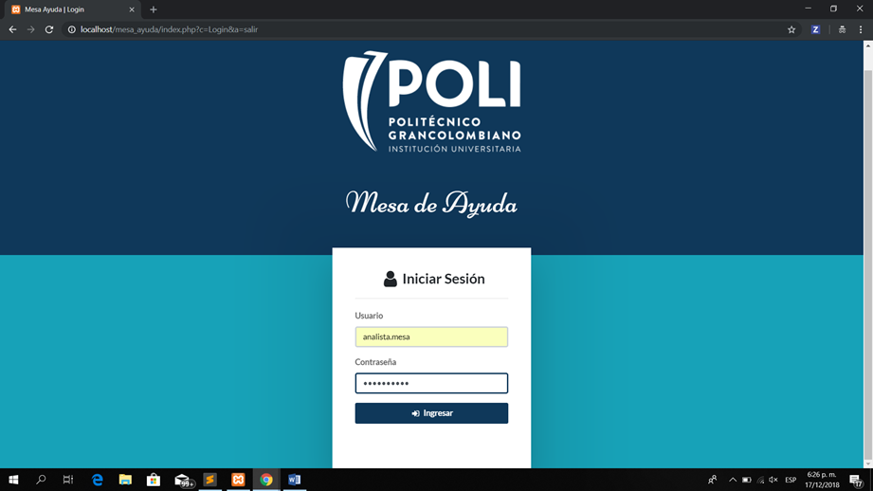
Figura 8 Inicio de Sesión

  - Características de cada Rol
Ya que la aplicación esta pre definida para que sea manipulada por Administradores, Empleados y Clientes que pertenezcan al Politécnico Grancolombiano, fue necesario asignar diferentes funcionalidades a cada uno de dichos roles. Esto quiere decir que los módulos internos, así como las características propias de cada rol no son las mismas que la de los demás roles.
Las características de cada Rol, así como los diferentes módulos y funcionalidades de cada uno serán explicadas a detalle en la siguiente sección.
  - Roles
Si se ingresa con un perfil administrador, el sistema asignara privilegios completos, los cuales permiten que el usuario tenga la posibilidad de crear usuarios nuevos y cuente con acceso a los datos de los usuarios, así como permisos para editar la información si así lo requiere.
Si se ingresa con perfil Cliente, el sistema asignara privilegios estándar, los cuales permiten que el usuario tenga la posibilidad de crear casos, ver la lista de casos creados por dicho perfil y ver los casos que le fueron solucionados por los agentes de Soporte.
Finalmente, si se ingresa con perfil Empleado el sistema asignara privilegios estándar, los cuales permiten que el usuario tenga la posibilidad de realizar seguimiento a casos asignados a dicho perfil, documentar los casos mencionados y darlos por finalizados si ya fueron gestionados. Para cerrar estos casos se debe documentar detalladamente el proceso realizado para llevar un control de casos por agente.
    - Rol Administrador
Al tener privilegios completos de la aplicación, este Rol puede crear usuarios, gestionar los Usuarios creados y modificar su información personal o credenciales. Además de esto posee la libertad de inhabilitar usuarios de forma temporal o permanente por diferentes causas y es único Rol con dichos privilegios. Podrá ver el total de casos creados en la aplicación, cuantos están pendientes y cuantos están solucionados, esto con el objetivo de supervisar y monitorear el impacto de los casos creados y su correcta gestión por parte de los agentes y especialistas. Con esta información tendrá el balance y la información necesaria para cuantificar los resultados diarios, semanales y mensuales de Tickets creados y solucionados, así como los tiempos de atención de cada uno de ellos para labores de análisis y rendimiento.
En este apartado se describirá en detalle todas las funcionalidades que posee el Rol Administrador, así como la correcta manipulación de los módulos y sus respectivas recomendaciones

      - Pantalla Principal
La pantalla principal consta de 4 diferentes secciones las cuales se detallarán a continuación.
(1) Contiene la información del módulo en el que se encuentra el sistema. En la parte derecha se aprecia el mapa de acceso de los módulos. En ella podrá regresar el usuario al módulo anterior.
(2) Contiene los diferentes Módulos que el usuario puede manipular. Para el caso del Rol Administrador este tiene acceso a creación o modificación de usuarios.
(3) En la pantalla principal del Rol Administrador se visualiza el conteo general de los casos creados, pendientes y solucionados. En la imagen se aprecia que aún no se ha creado ninguno.
(4) Contiene un botón para desplegar o contraer el menú de Módulos. En la misma barra se encuentra el icono para el cierre de sesión.

Figura 9 Pantalla Principal
      - Crea Usuarios
Solo el perfil Administrador tiene los permisos asignados en la aplicación para registrar usuarios nuevos en la aplicación. Para proceder con la creación de un usuario se debe desplegar el menú de Módulos, el cual se encuentra en la parte izquierda. Una vez desplegado el menú se deberá dar clic en el módulo Crear Usuarios. Una vez ingresa al módulo, el sistema mostrara un formulario para ingresar los datos del usuario a registrar. Cada campo se detallará a continuación.
(1) En el campo Nombre se debe ingresar el nombre completo del usuario a registrar. El nombre ingresado será el que aparecerá en la lista de usuarios. No ingresar caracteres extraños o números.
(2) En el campo Tipo de Documento se desplegará un menú para seleccionar el documento a registrar.
(3) En el campo Identificación se deberá escribir el número del documento del usuario. En dicho campo no se podrán ingresar caracteres extraños.
(4) En el campo Usuario se deberá escribir el nombre de usuario de la persona a registrar. Por facilidad para recordarlo se recomienda usar el mismo usuario registrado en el Politécnico Grancolombiano.
(5) En el campo Privilegios de Usuario se deberá selecciona el rol que se asignara al usuario.
(6) En los campos Contraseña y Validar Contraseña se deberá ingresar la contraseña con que el usuario podrá acceder a la aplicación. Cabe resaltar que en ambos campos la contraseña debe ser igual para que pueda ser registrado con éxito en la aplicación.
(7) En el campo Estado del Usuario se deberá seleccionar de la lista desplegable si el perfil del usuario estará activo o inactivo. Si se crea como inactivo no podrá acceder a la aplicación.
Una vez se termine de ingresar todos los datos solicitados se deberá dar clic en el botón Registrar, el cual enviara la información a la base de datos y el usuario quedara registrado correctamente en la aplicación. Se evidenciara la correcta creación si aparece en la lista de usuarios.

En la tabla Lista de Usuarios se muestra la información relevante de los usuarios. Al crear el usuario el sistema automáticamente le asigna un ID, el cual es único e irrepetible para cada usuario y sirve de identificación en la base de datos para evitar crear usuarios repetidos.
El Cargo, Nombre, Usuario y Estado son los datos que fueron registrados al momento de crear usuario.
Todos los campos anteriormente mencionados podrán ser modificados, una vez creado el usuario, mediante el Modulo Gestionar Usuarios, el cual se explicara a continuación.
      - Gestionar Usuarios.
Además de Crear Usuarios, solo el perfil Administrador tiene privilegios en la aplicación para modificar la información de los usuarios registrados. Para proceder con la edición de la información de un usuario se debe desplegar el menú de Módulos y dar clic en el módulo Gestionar Usuarios. Una vez ingresa al módulo, el sistema mostrará la lista de Usuarios registrados en la aplicación, en donde se deberá seleccionar el usuario que será modificado.
Una vez seleccionado el usuario, se abrirá el mismo formulario que se usó a la hora de registrarlo en la aplicación, con la excepción que en este formulario ya estarán los campos llenos con la información guardada en la base de datos correspondiente al usuario en cuestión.
Una vez modificada la información deseada se deberá dar clic en el botón Actualizar, el cual enviará las modificaciones a la base de datos y sobrescribirá los parámetros alojados en ella.

    - Rol Cliente
El Rol Cliente representa un papel fundamental dentro de la aplicación, ya que será el encargado de radicar las solicitudes, con las diversas fallas, incidentes o requerimientos presentados en el día a día. Adicional a la radicación de solicitudes, tendrá acceso a la lista de Tickets Abiertos y podrá realizar un seguimiento de cada caso para ver su estado, el agente o especialista que esta como responsable directo de la solicitud y los avances de la misma.
En este apartado se describirá en detalle todas las funcionalidades que posee el Rol Cliente, así como la correcta manipulación de los módulos y sus respectivas recomendaciones.
      - Pantalla Principal
La pantalla principal consta de 4 diferentes secciones las cuales se detallarán a continuación.
(1) Contiene la información del módulo en el que se encuentra el sistema. En la parte derecha se aprecia el mapa de acceso de los módulos. En ella podrá regresar el usuario al módulo anterior.
(2) Contiene los diferentes Módulos que el usuario puede manipular. Para el caso del Rol Cliente este tiene acceso a creación de tickets, puede ver la lista de tickets abiertos y solucionados. Los tickets que el usuario podrá ver en las listas deben haber sido creados por él.
(3) En la pantalla principal del Rol Usuario, se visualiza la lista de tickets creados. En la imagen se aprecia que aún no se ha creado ningún ticket. En el campo Búsqueda, se podrán filtrar los casos creados además de gestionar cuantos casos desea que aparezcan en la lista.
(4) Contiene un botón para desplegar o contraer el menú de Módulos. En la misma barra se encuentra el icono para el cierre de sesión.

      - Crear Tickets
Solo el perfil Cliente tiene los permisos asignados en la aplicación para crear Tickets. Para proceder con la creación de un ticket, se debe desplegar el menú de Módulos, el cual se encuentra en la parte izquierda. Una vez desplegado el menú se deberá dar clic en el módulo Crear Tickets. Una vez ingresa al módulo, el sistema habilita un campo de texto para ingresar la información de la solicitud y un menú para escoger la categoría de la solicitud. Cada campo se detallará a continuación.

El usuario deberá especificar en la Descripción del Ticket la razón de la solicitud, con el mayor detalle posible para que su requerimiento pueda ser resuelta en el menor tiempo posible y de manera eficiente. En el menú de Categoría Ticket, se deberá seleccionar la categoría correspondiente a la solicitud a crear. Una vez especificada la solicitud se deberá dar clic en Crear para que sea registrada en el aplicativo. El sistema arrojara un mensaje emergente indicando que la solicitud fue creada con éxito, el ID con el que fue registrada, el estado en el que se creó y la fecha de solicitud. Para cerrar el mensaje basta con dar clic en el botón Aceptar.

Inmediatamente después de ser registrada, el sistema regresara a la lista de Tickets creados y, si todo salió bien, el ticket deberá aparecer en la parte superior de la lista de casos, tal como se evidencia en la imagen. Esta visualización también se podrá realizar ingresando al Modulo Tickets Abiertos, el cual se explicará en la Sección 3.3.2.3 Tickets Abiertos.

      - Tickets Abiertos
El módulo de Tickets Abiertos mostrara la lista completa de solicitudes creada por el usuario.
Cada Ticket tiene asociado cierta información la cual se detallara a continuación.
(1) En cada solicitud se verá reflejado un numero de Ticket, el cual es único e irrepetible y sirve de identificación en la base de datos para evitar crear solicitudes con un mismo número y facilitar la búsqueda o filtro de solicitudes realizadas por un mismo usuario.
(2) Al ser creado el ticket quedara por defecto en estado abierto, pero en este apartado se visualizara el estado en el que se encuentre al momento de ingresar al módulo.
(3) En este apartado se especifica el usuario que creo el caso. Para el ejemplo se evidencia que el usuario creador fue el carlos.calderon, mismo que se encuentra manipulando el modulo.
(4) Contiene la descripción de la solicitud, misma que se especificó al momento de crear el Ticket.
(5) Al crear la solicitud, el sistema guarda por defecto la fecha de solicitud. Fecha que se ve reflejada en esta columna y no puede ser modificada por ningún Rol de la aplicación.

      - Tickets Solucionados
El módulo Tickets Solucionados mostrara la lista completa de solicitudes, creada por el usuario, a las que ya se les ha dado solución por parte de analistas y/o especialistas. Para visualizar dicha lista, se deberá dar clic en la opción Gestión de Tickets y en la lista que se despliega seleccionar la opción Tickets Solucionados. El sistema abrirá la lista ordenada de tickets solucionados y cada uno cuenta con información la cual se especificara a continuación.
(1) En cada solicitud se verá reflejado un numero de Ticket, el cual es único e irrepetible y sirve de identificación en la base de datos para evitar crear solicitudes con un mismo número y facilitar la búsqueda o filtro de solicitudes realizadas por un mismo usuario.
(2) Una vez solucionado el ticket quedara en estado Solucionado como se visualiza en el apartado.
(3) En este apartado se especifica el usuario que creo el caso. Para el ejemplo se evidencia que el usuario creador fue el Carlos.Castro, mismo que se encuentra manipulando el modulo.
(4) El Estado de Aprobación indica el visto bueno del analista que toma el Ticket, ya que en algunas ocasiones se crean solicitudes con falta de información o Spam y atenderlas supondría perdida aumento en los tiempos de atención de solicitudes reales que puedan comprometer la operación.
(5) En la columna Tipo de Caso se reflejara la prioridad del caso. En grandes operaciones se suele catalogar las prioridades de 1 a 3, siendo 3 la prioridad más Alta para la atención de solicitudes. En este apartado se verá reflejada dicha prioridad y se categorizará de acuerdo a las especificaciones del caso. Esta labor será responsabilidad del analista encargado del Ticket.
(6) En este apartado se verá relejado el analista o especialista quien dio solución a la solicitud.
(7) En la columna Solución se aprecia la documentación descrita por el Analista o especialista que finalizo la solicitud. Esta información incluye la descripción paso a paso de los diferentes procesos que se realizaron antes de llegar a la solución final de la solicitud.
(8) Al solucionar el ticket, el sistema guarda por defecto la fecha en la que fue solucionado. Fecha que se ve reflejada en esta columna y no puede ser modificada por ningún Rol de la aplicación.

    - Rol Empleado
El Rol empleado será representado por los analistas y especialistas que usarán la aplicación, los cuales serán los encargados de revisar, gestionar o escalar las solicitudes según sea lo apropiado en cada caso. Al ser funcionarios, podrán ser analizados por supervisores y administradores de sistema, midiendo los tiempos de atención y solución a las diferentes solicitudes de los usuarios. En los diferentes módulos que el sistema ofrece, se podrá ver a detalle el seguimiento de cada solicitud, la documentación que los especialistas o analistas hacen sobre un Ticket en particular y la solución propuesta por los mismos a la hora de finalizar una solicitud. Se deberá tener especial cuidado con la documentación al finalizar los casos, ya que el usuario solicitante podrá visualizarla y si se usa un lenguaje demasiado técnico o incompresible para él podría negar el cierre de las solicitudes, afectando con los tiempos de respuesta y solución de las solicitudes en fila. En este apartado se describirá en detalle todas las funcionalidades que posee el Rol Empleado, así como la correcta manipulación de los módulos y sus respectivas recomendaciones.
      - Tickets Pendientes
Una vez se accede a la aplicación, el sistema mostrara la lista de Tickets pendientes. Por esta misma razón no se especificó la pantalla principal del Rol empleado como se hizo con los roles anteriores. Una vez accedido al módulo de Tickets Pendientes, se mostrara la lista completa de solicitudes que han sido creadas por los diferentes usuarios y que deberán ser gestionadas y dar solución.
Cada Ticket tiene asociado cierta información la cual se detallara a continuación.
(1) En cada solicitud se verá reflejado un numero de Ticket, el cual es único e irrepetible y sirve de identificación en la base de datos para evitar crear solicitudes con un mismo número y facilitar la búsqueda o filtro de solicitudes realizadas por un mismo usuario.
(2) Al ser creado el ticket quedara por defecto en estado abierto, pero en este apartado se visualizara el estado en el que se encuentre al momento de ingresar al módulo.
(3) El Estado de Aprobación indica el visto bueno del analista que toma el Ticket, ya que en algunas ocasiones se crean solicitudes con falta de información o Spam y atenderlas supondría perdida aumento en los tiempos de atención de solicitudes reales que puedan comprometer la operación.
(4) En la columna Tipo de Caso se reflejara la prioridad del caso. En grandes operaciones se suele catalogar las prioridades de 1 a 3, siendo 3 la prioridad más Alta para la atención de solicitudes. En este apartado se verá reflejada dicha prioridad y se categorizará de acuerdo a las especificaciones del caso. Esta labor será responsabilidad del analista encargado del Ticket.
(5) En este apartado se especifica el usuario que creo el caso. Para el ejemplo se evidencia que el usuario creador fue el carlos.calderon, pero variara dependiendo de los usuarios creadores.
(6) Contiene la descripción de la solicitud, misma que se especificó al momento de crear el Ticket.
(7) Al crear la solicitud, el sistema guarda por defecto la fecha de solicitud. Fecha que se ve reflejada en esta columna y no puede ser modificada por ningún Rol de la aplicación.
(8) En este apartado se podrán realizar las acciones más significativas del Rol Empleado, ya que ella se podrá realizar el seguimiento a los Tickets y darles solución a los mismos cuando se hayan realizado las validación y posteriores procesos con el fin de resolver las inconsistencias.
      - Seguimiento de Tickets
Para realizar el seguimiento respectivo a los tickets, se deberá seleccionar el que se desee documentar, directamente desde la lista de Tickets pendientes, seleccionando la opción de Seguimiento. Una vez ingresa al apartado de seguimiento se abrirá una ventana como la siguiente:
En el campo Descripción, estará disponible la diferente documentación hecha por los analistas y/o especialistas que han intercedido en la solicitud, documentando avances y procesos realizados con el objetivo de dar solución a la solicitud en el menor tiempo posible.
En el campo Seguimiento, se deberán documentar los procesos o avances, lo más detallado posible, para que los Empleados que tengan acceso al seguimiento sepan con certeza que procesos harían falta para dar solución al caso. Este seguimiento se podría ver como una retroalimentación para solicitudes similares y no repetir validaciones o indagaciones innecesarias.

      - Solucionar Tickets
Finalmente, para la solución de Tickets, una vez realizados los procesos se deberá seleccionar el que se desee dar solución, directamente desde la lista de Tickets pendientes, seleccionando la opción de Solucionar. Una vez ingresa al apartado de Solucionar, se abrirá un formulario mostrado a continuación. Cada campo será explicado detalladamente.

(1) En el campo Estado de Aprobación se deberá seleccionar el estado en el que quedará el caso finalmente. Si el usuario dio la aprobación del cierre, se deberá escoger la opción Cerrado, de lo contrario se deberá seleccionar la opción Solucionado, esto hasta que el usuario autorice el cierre de la solicitud.

(2) En el campo Categoría Ticket, se deberá seleccionar la categoría del presente Ticket. La lista desplegable contiene las diferentes categorías, según el alcance de nuestra aplicación. Se deberá seleccionar la categoría en la que entre la solicitud.

(3) En el campo Nivel de Caso, se deberá seleccionar la prioridad del caso. En grandes operaciones se suele catalogar las prioridades de 1 a 3, siendo 3 la prioridad más Alta para la atención de solicitudes. Dicha prioridad se categorizará de acuerdo a las especificaciones del caso.

(4) En el campo de Descripción se verá reflejada la solicitud hecha por el usuario.
(5) En el campo Seguimiento, estará disponible la diferente documentación hecha por los analistas y/o especialistas que han intercedido en la solicitud, documentando avances y procesos realizados con el objetivo de dar solución a la solicitud en el menor tiempo posible. (6) En el campo Solución, se deberá documentar la solución final de la solicitud, haciendo énfasis en las metodologías usadas, revisiones de Ofimática y procesos realizados, con el mayor detalle posible ya que esta documentación podrá ser vista por el cliente. Además de esto, una correcta documentación podrá servir de apoyo a los analistas y especialistas para futuras solicitudes.
(7) En el campo de Fecha de Solución se deberá seleccionar el día que se dio Solución a la solicitud.
Una vez se llenen todos los campos se deberá dar clic en el botón Solucionar. Esto enviara la información ingresada a la base de datos y se guardara en ella para actualizar los diferentes módulos.

      - Tickets Solucionados
El módulo Tickets Solucionados mostrara la lista completa de solicitudes, a las que ya se les ha dado solución por parte de analistas y/o especialistas. Para visualizar dicha lista, se deberá dar clic en la opción Gestión de Tickets y en la lista que se despliega seleccionar la opción Tickets Solucionados. El sistema abrirá la lista ordenada de tickets solucionados y cada uno cuenta con información la cual se especificara a continuación.
(1) En cada solicitud se verá reflejado un numero de Ticket, el cual es único e irrepetible y sirve de identificación en la base de datos para evitar crear solicitudes con un mismo número y facilitar la búsqueda o filtro de solicitudes realizadas por un mismo usuario.
(2) Una vez solucionado el ticket quedara en estado Solucionado como se visualiza en el apartado.
(3) En este apartado se especifica el usuario que creo el caso. Para el ejemplo se evidencia que el usuario creador fue el carlos.calderon, pero variara dependiendo de los usuarios creadores.
(4) El Estado de Aprobación indica el visto bueno del analista que toma el Ticket, ya que en algunas ocasiones se crean solicitudes con falta de información o Spam y atenderlas supondría perdida aumento en los tiempos de atención de solicitudes reales que puedan comprometer la operación.
(5) En la columna Tipo de Caso se reflejara la prioridad del caso. En grandes operaciones se suele catalogar las prioridades de 1 a 3, siendo 3 la prioridad más Alta para la atención de solicitudes. En este apartado se verá reflejada dicha prioridad y se categorizará de acuerdo a las especificaciones del caso. Esta labor será responsabilidad del analista encargado del Ticket.
(6) En este apartado se verá relejado el analista o especialista quien dio solución a la solicitud.
(7) En la columna Solución se aprecia la documentación descrita por el Analista o especialista que finalizo la solicitud. Esta información incluye la descripción paso a paso de los diferentes procesos que se realizaron antes de llegar a la solución final de la solicitud.
(8) Al solucionar el ticket, el sistema guarda por defecto la fecha en la que fue solucionado. Fecha que se ve reflejada en esta columna y no puede ser modificada por ningún Rol de la aplicación.

- GLOSARIO

Término | Descripción
PQRS | Peticiones, Quejas, Reclamos y Sugerencias.
Agentes | Son los encargados de reportar incidencias de la mesa de ayuda.
Escalamiento | Es el cambio de nivel de la incidencia según su complejidad y proceso.
Incidente | Cualquier evento que no forma parte usual o normal de la operación diaria del proceso de negocio, que causa o puede causar una interrupción o reducción en la calidad del servicio.
Requerimiento | Solicitud realizada por el usuario la cual no afecta el desarrollo normal de la operación ni a las labores diarias del usuario pero a largo plazo puede suponer un incidente.
Ofimática | Es el conjunto de técnicas, aplicaciones y herramientas informáticas que se utilizan en funciones de oficina para optimizar, automatizar y mejorar los procedimientos o tareas relacionados
Proceso | Serie de acciones, actividades, cambios, etc. Conectadas. Realizadas  por agentes que tienen el propósito de satisfacer o lograr un objetivo.
Prioridad | Secuencia con la que un problema o incidente se resuelve, basado en  impacto y urgencia.
Administrador | Rol de la aplicación con privilegios completos, el cual puede crear usuarios y editar información de los usuarios ya registrados.
Empleado | Rol de la aplicación con privilegios estándar, el cual puede realizar seguimiento, documentar y cerrar casos.
Cliente | Rol de la aplicación con privilegios estándar, el cual puede crear casos, ver la lista de casos creados por dicho rol y ver los casos que fueron solucionados.
Rol | Papel o función que alguien o algo representa o desempeña, por voluntad propia o por imposición. Posee diferentes privilegios para la manipulación del Software.
Modulo | Funcionalidad o característica de la aplicación. Varía según el rol registrado.

- BIBLIOGRAFÍA Y REFERENCIAS

Referencia | Título
https://arandasoft.com/la-funcion-de-una-mesa-de-ayuda-dentro-de-la-organizacion/ | Función de una mesa de ayuda dentro de la organización.
http://sistemas.uarg.unpa.edu.ar/psi/psi/guidances/templates/plantilla_manual_de_usuario_4DFD99.html | Plantilla manual de usuario.
http://maoune.blogspot.com/p/alcance-del-proyecto.html | Mesa de ayuda Ofimática – MAO UNE
https://arandasoft.com/solucion-de-pqrs-peticiones-quejas-reclamos-y-sugerencias/ | Soluciones de PQRS
https://blog.invgate.com/es/diferencia-help-desk-service-desk | Diferencias Service Desk y Hepl Desk

